Übergabeprotokoll
Übergabeprotokoll bei Einzug Übergabeprotokoll bei Auszug
Datum der Ausstellung
Neue Adresse (Übergabeprotokoll bei Auszug)

immobilie
Wohnung Einfamilienhaus
Fläche: Anzahl der Haupträume:
Bezeichnung des Mietobjekts und der dazugehörigen Elemente:
Adresse des Mietobjekts:
Straße Hausnummer
Stadt
Stockwerk Tür

der vermieter (oder der Bevollmächtigte)
Herr/ Frau (1):
Bewohner
und
Herr/ Frau (2):
Bewohner

der/ die mieter(in)
Herr/ Frau (1):
Bewohner
und
Herr/ Frau (2):
Bewohner

Zählerstände Wasser, gas…
art | serien-nummer | m3 | verschleiss-zustand | funktionsfähigkeit | beobachtungen

Stromzählerstand
art | serien-nummer | KW | verschleiss-zustand | funktionsfähigkeit | beobachtungen

art der heizung
heizung | verschleisszustand | funktionsfähigkeit | beobachtungen

warmwassererzeugung
art der erzeugung | verschleisszustand | funktionsfähigkeit | beobachtungen

geschlossen und abgedeckt
art | beschaffenheit | verschleisszustand | beobachtungen
dach
tragwerk
isolierung
Regenwasser-abflussrohre
Dach- und Regenrinnen

Sonstige Ausstattungen und Ausstattungselemente
Bestimmte Inneneinrichtungen oder äußere Ausstattungselemente
(Haushaltsgeräte, Integrierte Möbel, Gardinenstangen, Einbauschränke, Garten, Zaun, Terrasse, usw.)

Ausstattung | beschaffenheit | verschleisszustand | funktionsfähigkeit | kommentare
klingel, alarmanlage
gegensprechanlage
tv-antenne
Geruchsabsaugsystem
kamin
terraSSe, Balkon
garten

schlüsselübergabe
Anzahl der bis dato übergebenen Schlüssel:
schlüsseltyp | Anzahl | bis dato zurückgegeben | DAtum | kommentare
 |  |  | 28/07/26

zusammensetzung der immobilie
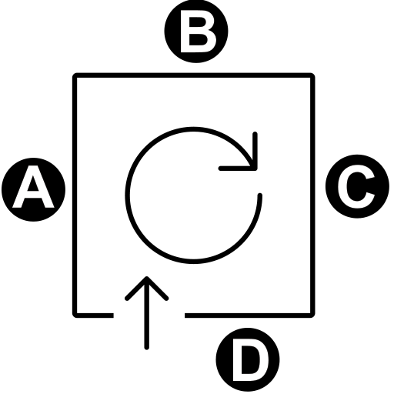
Geben Sie für jeden Raum und jeden Bestandteil der Ausstattung im betreffenden Feld die Beschaffenheit, den Verschleisszustand und die Funktionsfähigkeit an.

Beispiel: „Neuzustand“ oder „N“, „Guter Zustand“ oder „B“, „Gebraucht“ oder „U“, „Schechter Zustand“ oder „M“, oder streichen Sie das Kästchen durch, wenn nichts zutreffend ist.
Das Bild zeigt Ihnen die Prüfrichtung und die Bezeichnung der Wände des Raumes an (A, B, C, D).

EINZUG

Ausstattung | beschaffenheit/ anzahl | verschleisszustand | funktionsfähigkeit | kommentare
treppenhaustür
boden
wandleisten
wand A
wand B
wand C
wand D
decke
fenster
fensterladen, rollos
heizung
VENTILATION
lichtschalter
stecker
beleuchtung
zimmerdecke
fenster

Kommentar über den Gesamteindruck des Raumes:

WOHNZIMMER

aUSSTATTUNG | BESCHAFFENHEIT/ ANZAHL | VERSCHLEISSZUSTAND | FUNKTIONSFÄHIGKEIT | KOMMENTARE
tÜR(EN)
BODEN
WANDLEISTEN
WAND A
WAND B
WAND C
WAND D
DECKE
FENSTER
FENSTERLADEN, ROLLOS
EINBAUSCHRANK
HEIZUNG
VENTILATION
LICHTSCHALTER
STECKER
BELEUCHTUNG
DECKE
FENSTER

Kommentar über den Gesamteindruck des Raumes:

KÜCHE

ausstattung | beschaffenheit/ anzahl | verscheisszustand | funktionsfähigkeit | kommentare
Tür(en)
boden
wandleisten
wand A
wand B
wand C
wand D
decke
untere schränke
hängeschränke
arbeitsfläche
spülbecken
Spülbecken-unterschrank
Lüftungsgitter
fenster
fensterladen, rollos
einbauschränke
heizung
VENTILATION
lichtschalter
stecker
beleuchtung

Kommentar über den Gesamtzustand des Raumes:

ZIMMER Nr. 1

ausstattung | beschaffenheit/ anzahl | verschleisszustand | funktionsfähigkeit | kommentare
Tür(en)
boden
wandleisten
wand A
wand B
wand C
wand D
decke
fenster
fensterladen, rollos
wandschränke
heizung
VENTILATION
lichtschalter
stecker
beleuchtung

Kommentar über den Gesamteindruck des Raumes:

ZIMMER Nr. 2

ausstattung | beschaffenheit/ anzahl | verschleisszustand | funktionsfähigkeit | kommentare
tür(en)
boden
wandleisten
wand A
wand B
wand C
wand D
decke
fenster
fensterladen, rollos
wandschränke
heizung
VENTILATION
lichtschalter
stecker
beleuchtung

Kommentar über den Gesamteindruck des Raumes:

ZIMMER Nr. 3

ausstattung | beschaffenheit/ anzahl | verschleisszustand | funktionsfähigkeit | kommentare
tür(en)
boden
wandleisten
wand A
wand B
wand C
wand D
decke
fenster
festerladen, rollos
wandschränke
heizung
VENTILATION
lichtschalter
stecker
beleuchtung

Kommentar über den Gesamteindruck des Raumes:

BADEZIMMER Nr. 1

aUSSTATTUNG | BESCHAFFENHEIT/ ANZAHL | VERSCHLEISSZUSTAND | FUNKTIONSFÄHIGKEIT | KOMMENTARE
TÜR(EN)
BODEN
WANDLEISTEN
WAND A
WAND B
WAND C
WAND D
FLIESSEN
DECKE
FENSTER
EINBAUSCHRÄNKE
WASCHBECKEN
DUSCHE, BADEWANNE
WC
KLODECKEL
gAS- UND sANITÄRINSTALLATION
sPÜLSYSTEM
ABDICHTUNGEN
HEIZUNG
lÜFTUNGSsystem
LICHTSCHALTER
STECKER
BELEUCHTUNG

Kommentar über den Gesamteindruck des Raumes:

BADEZIMMER Nr. 2

ausstattung | beschaffenheit/ anzahl | verschleisszustand | funktionsfähigkeit | kommentare
tür(en)
boden
wandleisten
wand A
wand B
wand C
wand D
fliessen
decke
fenster
einbauschränke
waschbecken
dusche, badewanne
WC
klodeckel
gas- und sanitärinstallation
spülsystem
abdichtungen
heizung
lüftungssystem
lichtschalter
stecker
beleuchtung

Kommentar über den Gesamteindruck des Raumes:

WC Nr. 1

Ausstattung | beschaffenheit | verschleisszustand | funktionsfähigkeit | kommentare
tür(en)
boden
wandleisten
wand A
wand B
wand C
wand D
fliessen
decke
fenster
einbauschränke
waschbecken
WC
klodeckel
gas- und sanitärinstallation
spülsystem
abdichtungen
heizung
lüftungssystem
lichtschalter
stecker
beleuchtung

Kommentar über den Gesamteindruck des Raumes:

beobachtungen

Erstellt am , einem in Exemplaren.

Der/ Die VERMIETER(IN)
Die vorliegende Bestandsaufnahme wurde vom Vermieter oder dessen Bevollmächtigten übermittelt und akzeptiert.

NACHNAME und VORNAME
Unterschrift mir vorangestelltem Vermerk
„Als korrekt bescheinigt“.
Der/ Die MIETER(IN)
Die vorliegende Bestandsaufnahme wurde vom Mieter oder dessen Bevollmächtigten übermittelt und akzeptiert.

NACHNAME und VORNAME
Unterschrift mit vorangestelltem Vermerk
„Als korrekt bescheinigt“.

